“帮自己，帮邻居”蟹岛海景乐园大厦团购活动

门市价格：60元/成人 儿童票（1.4米以下）40元/人
团购价格（500人）：45元/成人 儿童票（1.4米以下）30元/人
团购价格（1000人）：36元/成人 儿童票（1.4米以下）25元/人

海景简介:
城市海景（水上乐园）是中国最大的人造海滨浴场。坐落在北京朝阳区机场辅路中段南侧（蟹岛度假村内）。她总占地面积为6万平方米，园内浓缩热带海滨风情，建有大型的人造海浪池，广阔的沙滩区。其间椰树环抱，阳伞林立，并附以各项娱乐及服务设施。是北京人夏日休闲，就近享受海景的绝佳去处.
乘车路线： 735（在北三环马甸有车），359，418，835，小20，935，813，小52路至蟹岛度假村下车。

娱乐项目：
·儿童乐园、水滑道
·环流池、大水车、升空球
·捉鱼池、按摩池、
·温泉浴、桑拿浴
·沙滩足球、沙滩排球、水中拔河，海边篮球等
·沙滩摩托
·滑索、歌舞演出
·中西快餐、烧烤

精彩图片
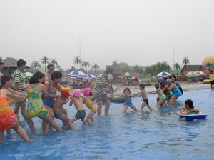
水中拔河
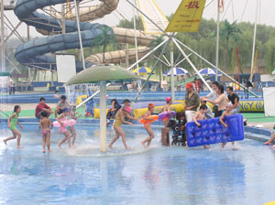
水滑梯
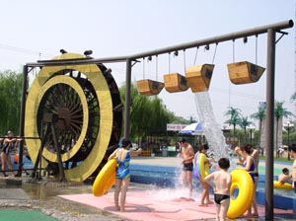
大水车
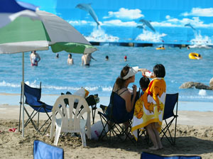
海边沙滩
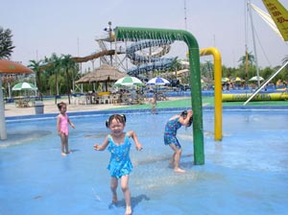
儿童乐园
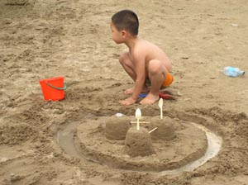
沙雕
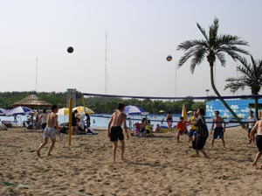
沙滩排球
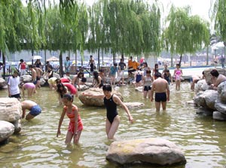
摸鱼池

